C-01 — Enveloppe à brise-soleil orientés selon l'ensoleillement
Fiche d'exercice Magpie · Lot A — Découverte des composants natifs
Thématique | C1 · Architecture
Référence au référentiel | REF-027, REF-068, REF-095, REF-079
Compétence visée | Dimensionner un dispositif d'ombrage à partir de la course solaire, en distinguant ce qui se divise de ce qui se multiplie.
Case Bloom (révisée) | Analyser × procédurale
Niveau | Expérimenté
Durée cible | 90 minutes
Prérequis | B-03, B-04
Mode de validation | NumericTolerance — tolérance 0.01
Solution de référence | 45 composants
Version | v0.4-260901 — Ind. C — 01/09/2026
Conception | magpie-conception-exercices v2.3

SUJET
Compétence visée
Construire une enveloppe dont chaque élément réagit à une donnée d'analyse, et justifier le résultat par une mesure.
Contexte
Le brise-soleil doit occulter à l'heure la plus chaude sans assombrir le reste de l'année. Sa profondeur est ce qui coûte et ce qui se voit.
Énoncé
La façade sud du bâtiment reçoit 180 lames brise-soleil. Oriente chaque lame perpendiculairement à la direction du soleil au 21 juin à 15 h, puis optimise l'angle moyen pour limiter la surface exposée à 40 % de la surface vitrée tout en préservant au moins 25 % de vue directe.

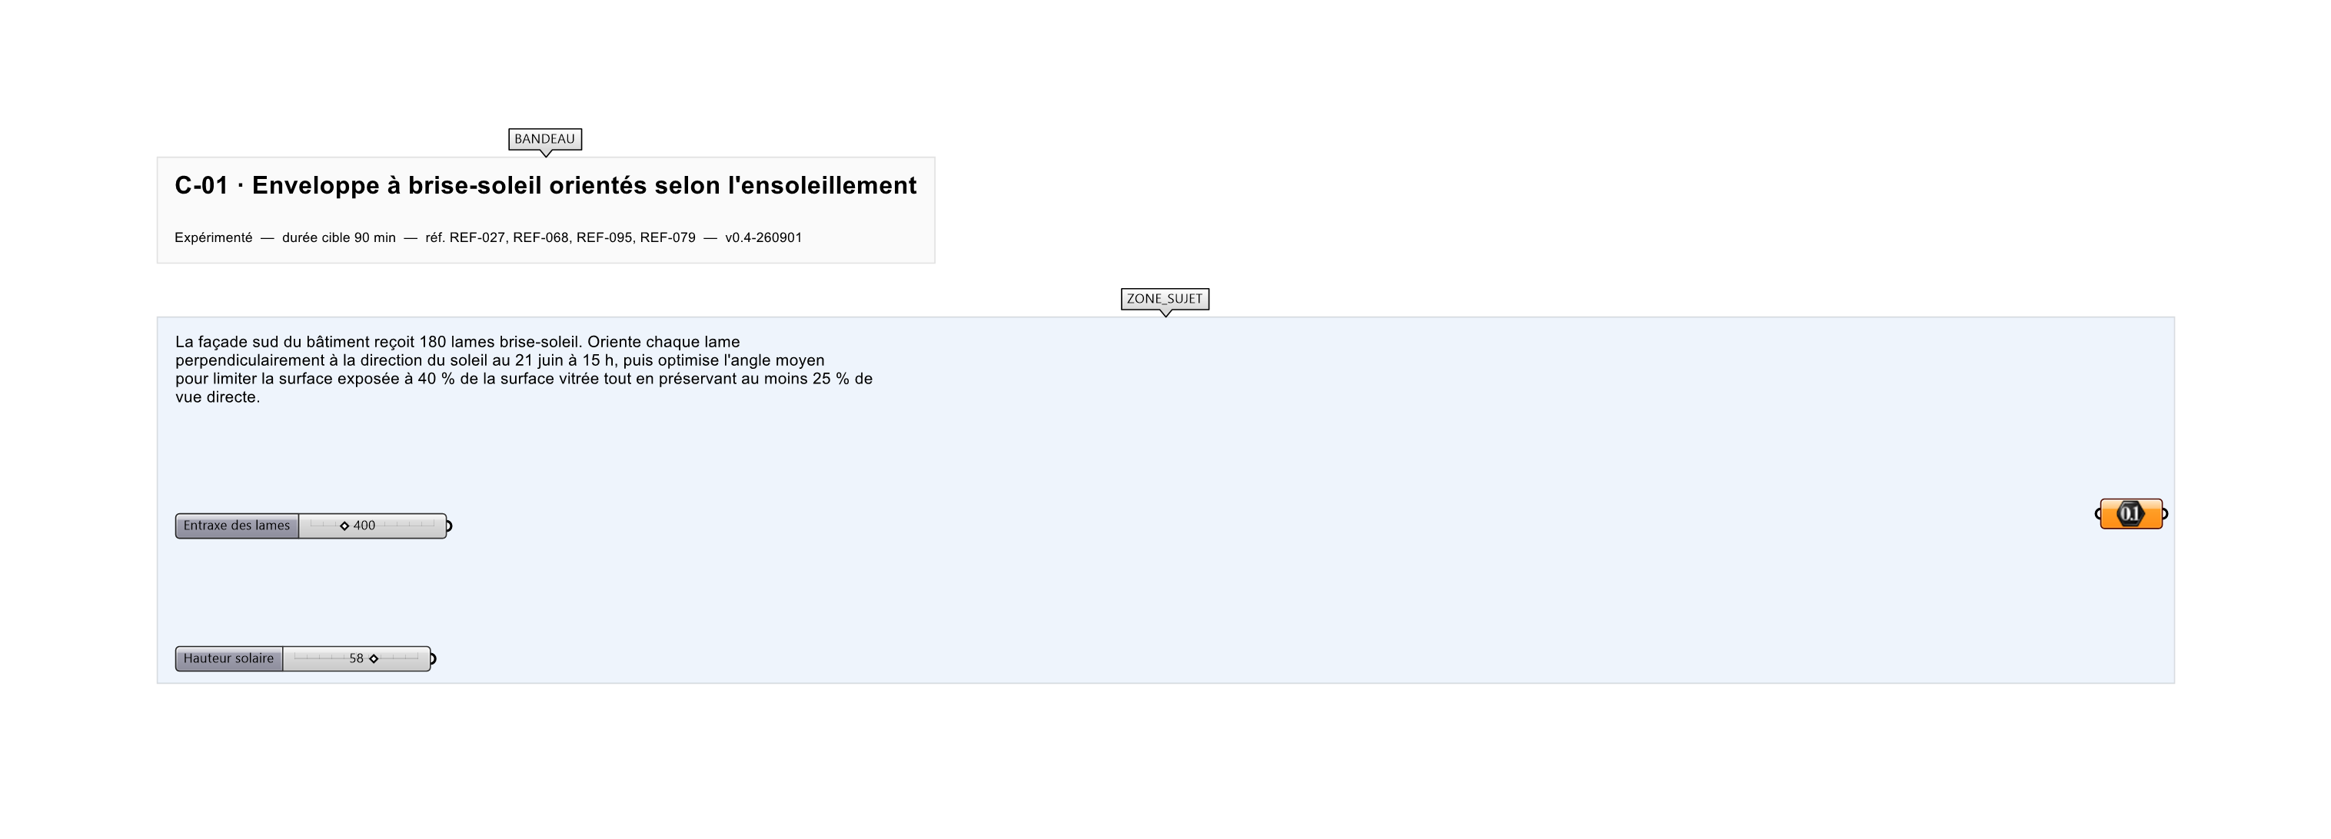
Le canvas à l'ouverture de C-01_sujet.gh : les données fournies et le paramètre REPONSE.
Ce qui vous est fourni
Une façade, un vecteur solaire et le contour vitré internalisés.
Ce qui est attendu
249,95 mm — la profondeur minimale de lame, à 0,01 près.
Branchez votre résultat sur le paramètre REPONSE. La correction compare cette sortie en mode NumericTolerance, avec une tolérance de 0.01.
La consigne ne nomme aucun composant, et c'est délibéré : nommer l'outil reviendrait à donner la réponse. Ce lot n'autorise que des composants natifs de Grasshopper pour Rhino 8 — aucun plugin tiers n'est nécessaire.
Barème
4 points géométrie, 3 points indicateurs, 3 points optimisation.
Le corrigé fait l'objet d'une fiche distincte, remise après validation ou en fin de séance.

